Газета распространяется бесплатно

***ВЕСТНИК АЛЕКСЕЕВСКОГО СЕЛЬСОВЕТА ТАШЛИНСКОГО РАЙОНА ОРЕНБУРГСКОЙ ОБЛАСТИ***

**Муниципальная газета Алексеевского сельсовета Ташлинского района**

**Оренбургской области**

№ 1 (1) 05.07.2023 **__________________________________________________________________** С 3 июля 2023 года на базе сельского дома культуры работает детская игровая площадка «Росинка»

График работы: 16.00- 18.00.

Руководитель Манжуло А.И.



**ОФИЦИАЛЬНО**

Во втором квартале выполнены муниципальные контракты: «Обустройство мест накопления ТКО на территории Алексеевского сельсовета Ташлинского района Оренбургской области»

Устройство ограждения территории мусульманского кладбища в с. Алексеевка Ташлинского района Оренбургской области»

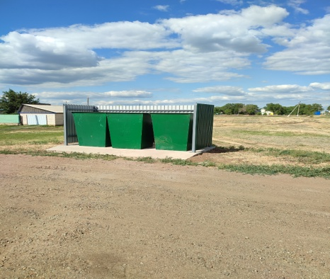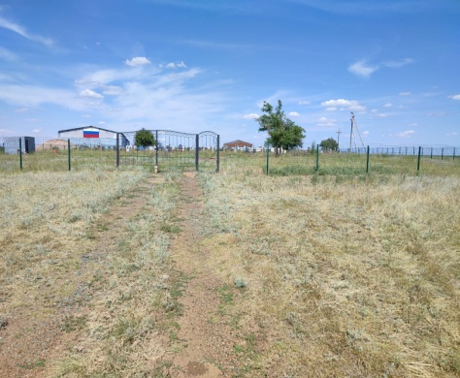

Учредители: Совет депутатов муниципального образования Алексеевский сельсовет Ташлинского района Оренбургской области и администрация муниципального образования Алексеевский сельсовет Ташлинского района Оренбургской области.

Издатель: администрация муниципального образования Алексеевский сельсовет Ташлинского района Оренбургской области.

Главный редактор – Солдатова Н.Л.

Адрес редакции (издателя): 461178, Оренбургская область, Ташлинский район, с. Алексеевка, ул. Советская 30в

Тел.: 8(35347) 2-71-00. E-mail: [alekseevkass@mail.ru](mailto:alekseevkass@mail.ru)

Выход в свет 05.07.2023г.

Тираж 4 экз.

Газета распространяется бесплатно